Iňlis dili
1. When do we celebrate “A drop of water is a grain of gold”?
a) the first Sunday in April
b) the last Sunday in April
c) the first Sunday in May
2. Plant a ________.
a) tree b) bird feeder c) trees
3. Recycle your cans and _______________.
a) bird feeder b) bottles, newspaper c) trees
4. What does the word “trash” mean?
a) to celebrate festivals, birthdays, etc.
b) to collect something from a place
c) waste food, paper, etc. that you throw away
5. What do you call the area that is inhabited by a particular species?
- Habitat
b) Environment
c) Biosphere.
6. The process of making air, water, soil, etc. dirty; the state of being dirty.
a) Atmosphere
b) Pollution
c) Wildlife
7. Nowruz means _______ .
a) equinox
b) immemorial
c) new day
8. During Nowruz people ___________ their souls from sins.
a) cleanse b) grievance
c) celebrate
9. Earth day was founded in the United States in ______.
a) 1950 b) 2000 c) 1970
10. Deforestation is ______.
- Using fossil fuels
b) Riding bicycles
c)Cutting down trees
Rus dili
11. Какая конструкция используется в данном предложении для выражения сравнения?
Маленькая Вика была как две капли воды похожа на свою бабку.
а) сравнительный оборот
b) фразеологизм
ç) сочетание глагола с существительным в форме творительного падежа
d) сложноподчинённое предложение с придаточным сравнения
12. Укажите предложение с придаточным сравнения.
а) Я же подумал, будто я ей надоел.
b) Чем дольше мы живём, тем и дружить с поэзией труднее.
ç) Надворные постройки обветшали и выглядели так, будто много лет не касались их заботливые руки.
d) Всякий труд важен, ибо облагораживает человека.
13. Определите тип соподчинения в сложноподчинённом предложении с несколькими придаточными.
Вечером, когда это облако освещено вестибюльными огнями, кажется, будто подземная станция горит, густыми клубами выбрасывая дым.
а) однородное соподчинение
b) неоднородное соподчинение
ç) последовательное подчинение
d) сочетание соподчинения и последовательного подчинения
14. Определите, чем выражено поясняемое слово в сложноподчинённом предложении с придаточным изъяснительным: Я доволен, что я человек.
а) глаголом
b) прилагательным
ç) наречием
d) существительным
15. Укажите значение придаточного обстоятельственного в данном предложении:
Чтобы не заблудиться в лесу, собирая грибы, я беру с собой компас.
а) значение времени
b) значение условия
ç) значение цели
d) значение следствия

Ýapon dili
16.aýdym diňlemek
a) おんがく きく
b)おんがくを きく
ç)おんがくを うたう
17.SURAT ÇEKMÄNI GOWY GÖRÝARIN
a) しんぶんをよむことです。
b)えをきくことです。
ç)えをかくことです
18．出します
a) ÝITIRMEK.
b) TAŞLAMAK
ç) GÖRKEZMEK
19.かきます。
a) かいた b) かくた c) かきた
20.あね__ うち__ そうじ__ します
a)は・と・を
b)は・で・を
c) が・に・は
21.かいもの。
a) 飲み物 b)買い物 c) 食べ物
22. 料理と まえに てを洗います。
a) NAHAR SÜÝJI BOLUPDYR。
b)NAHARDAN ÖŇ ELIŇI ÝUWMALY
c)NAHARYŇ TAGAMY DUZLY.
23.わかりませんから もうちど いってください。
a) DÜŞÜNMEÝÄNLIGIM ÜÇIN ÝENEDE BIR GEZEK GAÝTALAÝDA.
b) ÝARAMAÝANLYGYM ÜÇIN ÖÝE GAÝTSAM BOLÝARMY
ç) GARAŇKY BOLANY ÜÇIN ÇYRANY AÇAÝYŇ
24．閉めますと忘れます。
A) あけます。おくれます
B) しめます。わすれます
Ç) おとします。わすれます。25.GAPJYGYŇY ÝIITRMEK.
A) さいふをとし
B) さいふをとす
Ç) さいふをとつ
Turkmen dili
26.Fonetika nämäni öwrenýär?
- sesleri
- goşulmalary
ç) sözleri we goşulmalary
27.Resmi iş stile haýsylar degişli?
a) kanunlar,arza,terjimehal,permanlar,kararlar
b) diplom,gulluk hatlar,düşündiriş kepilnama
ç)makalalar,çeper eserler,arza
28. Ýygnak ýönekeý sözlemi tapmaly.
a) Gözel hat ýazdy.
b)Gün çykdy.
ç)Enem haly dokady.
29. Özbaşdak many aňlatmaýan söz toparlary haýsylar?
a) söz soňy kömekçiler,baglaýjylar,ümlükler,işlikler,sanlar
b) söz soňy kömekçiler,baglaýjylar,modal sözler,ümlükler,ownuk bölekler,ses we şekil meňzetmeleri
ç) söz soňy kömekçiler,ümlükler,sanlar,atlar,hallar
30. Söz düzümleriň birinji sözüne nähili söz diýilýär?
a) erkin söz
b) esasy söz
ç) garaşly söz
Edebiat
31.”Watanym galdy’’, “Döwrandyr diýme!” goşgularyň awtory kim?
a) Seýitnazar Seýdi
b) Gurbanaly Magrupy
ç) Mollanepes
32. “Gelende bardyr”, “Otuz iki tohum kyssasy” goşgularyň awtory kim?
a) Magrupy
b) Mahmyt Gaýyby
ç) Magtymguly Pyragy
33.”Zöhre-Tahyr” dessanynyň gahrymanlary haýsylar?
a) Mollanepes, Zöhre, Tahyr, Babahan, Bahyr
b) Zöhre, Tahyr, Babahan, Gara batyr, Agaýunus
ç) Tahyr, Zöhre, Nowful, Seýit beni
34.”Jeňnama” poemasynyň awtory kim?
a)Nurmuhammet Andalyp
b)Abdysetdar Kazy
ç)Mätäji
35.”Ýusup-Ahmet” dessanynyň gahrymanlary kimler?
a) Ýusup, Ahmet, Bozoglan, Köse, Aga beg
b) Ýusup, Ahmet, Aga beg, Baba beg,Kaýys
ç) Ýusup, Ahmet, Bozoglan, Gözel şa, Aga beg
Türkmenistanyň taryhy
- Muhammediň uly ogly Öwez Ynak näçenji ýyllarda Hywada hökümdarlyk sürýär?
- 1790-1802 nji ýyllarda
- 1793-nji ýyllarda
- 1770-1790 nji ýyllarda
- Birinji rus-eýran urşy haçan bolupdyr?
- 1804-1813 nji ýyllarda
- 1826-1828 nji ýyllarda
- 1806-1825 nji ýyllarda
- 1715-1717 nji ýyllarda näçe gezek ekpedisiya gurylypdyr?
- Iki gezek
- Üç gezek
- Bir gezek
- 1800-1826 nji ýyllarda Buhary emirligini kim dolandyrypdyr ?
- Şamyrat Welnamy
- Soltanýaz beg
- Seýitnazar Haýdar Töre (Mirhaýdar)
- Aýdym-saz sungatynda gadymdan gelýan haýsy ýollar bolupdyr ?
- Tirme bagşyçylyk
- Tirme hem-de dessançy bagşyçylyk
- Dessan bagşyçylygy
________Dünýä taryhy
41.”Taze ugruň” birinji döwri
- 1930-1932
- 1932-1933
- 1933-1934
42. ”Täze ugruň” ikinji döwri
- 1935-1936
- 1934-1935
- 1937-1939
43. Beýik Britaniýanyn esasy syýasy güýçleri?
- Leýboristil partiýa
- Konserwatorlar we liberallar
- Konserwatorlar
44. Dünýa ykdysadyýetiniň durnukly ösen döwri?
- 1924-1929
- 1913-1929
- 1929-1932
45.1928 nji ýylyň prezident saýlawlarynda kim yeňji bolup ýurdy dolandyrypdyr?
- F.Ruzwelt
- Gerbert Guwer
- J.Keýns
Geografiýa
46. Dünýäniň ilaty näçe sany?
a) 8 milliard
b)9 milliard
ç)7 milliard -dan gowrak
57. Ýer şarynda näçe sany döwlet bar?
a) 230-dan gowrak
b)250- den gowrak
ç)290-dan gowrak
48. Dünýäniň syýasy kartasnyň emele gelşi näçe döwre bölünýär?
a)5 b)6 ç)7
49. Döwlet dolandyryşynyň esasy görnüşleri
a)Federasiýa, unitar
b)Respublika, monarhiýa
ç)Demokrarik respublika
50. Demografiýa ylmy nämäni öwrenýär?
a)Tebigaty öwredýän ylym
b)Ilaty öwredýän ylym
ç) Şäherleri öwredýän ylym
51. Dünýä ulag ulgamynyň haýsy görnüşleri tapawutlanýarlar?
a)Turba geçiriji,deňiz, howa
b)Gury,derýa,deňiz, howa
52. Ýangyç senagatynyň haýsy pudaklary degişli?
a)Nebit -gaz, elektraenergetika
b)Nebit-gaz
c) Nebit-gaz,kömür,elektraenergetika.
53. Angliýa,Fransiýa,Germaniýa,Lýuksemburg döwretleri haýsy dünýä böleginde ýerleşýä?
a)Günbatar Ýewropa
b)Merkezi Ýewropa
ç)Gündogar Ýewropa
54. Metallurgiýa naçe topara bölünýär?
a)Gara we reňkli metallurgiýa
b)Gara metallurgiýa
ç) Reňkli metallurgiýa
ç)Howa, deňiz,gury.
55. Türkmenistan haýsy döwlet bilen araçäkleşýär?
a)Owganistan,Eýran, Gyrgyzystan,Azerbaýjan.
b) Eýran, Owganystan,Gazagystan,Täjigistan.
ç)Eýran,Owganystan,Özbegistan,Gazagystan,Azerbaýjan.
Biologiýa
56. Adamyň nerw ulgamy näçe bolekden durýar?
a. 2 b. 3 ç. 4
57. Haýsy gan damar kisloroda baý?
a. kapilýar b. wena ç. arteriýa
58. Adamyň kiçi gan aýlanyşynda gan haýsy synalara barýar?
a. ýürege, bagyra
b. öýkene, ýürege
ç. ýürege, içki synalara
59. Haýsy gan öýjük bedene kislorody daşaýar?
a. leýkositler
b. trombositler
ç. Eritrositler
60. Adamyň öýkeniniň içindäki gany alyş-çalyş edýän synanyň ady?
a. plewra. b. diofragma ç. alwiolalar
61. Her öýkende näçe mln alweolalar bolýär?
a. 400-450 b. 300-350 ç. 500-550
62. Öýkenleriň daşy näme bilen örtülen?
a. plewra b. barda ç. diofragma
63. Iň uly gan damara näme diýilýär?
a. aorta b. wena ç. arteriýa
64. Ganyň basyşynyň ýokarlanmagy bilen ýüze çykýan kesele näme diýilýär?
a. gipertoniýa b. insult ç. gipotoniýa
65. Uly adamyň traheýasynyň uzynlygy näçe sm bolýar?
a. 10-20 sm b. 10-15 sm ç. 10-13 sm
Algebra
66. tgα×tgβ=
a)1 b)2 ç)3

67. cos2α=
a)$\sin^{2}$α+$\cos^{2}α$
b)sinα+cosα
ç)$\cos^{2}$α-$\sin^{2}$α
68. ctg x-nämä deň
a)$\frac{sinx}{cosx}$; b)$\frac{cosx}{sinx }$; ç)$\frac{1}{\cos^{2}x}$

69. sin2x-nämä deň
a)2sinxcosx; b)-2sinxcosx; ç)sinx*cosx

70. sin(α+β) iki burçuň jemini tapyň
a)cosα×cosβ+sinα×sinβ
b)sinα×cosβ+cosα×sinβ
ç)sinα×sinβ+cosα×cosβ
Geometriýa

71. Kosinuslar teoremasy
a)$c^{2}$=$a^{2}+b^{2}-2ab×cosc$
b)$c^{2}=a^{2}+b^{2}$
ç)$a^{2}=c^{2}-b^{2}$

72. Taraplary 4sm 6sm 8sm bolan ∆-yň meýdanyny tapyň
a)$\sqrt{135}$ b)$\sqrt{145}$ ç)$\sqrt{155}$

73. Başlangyjy bilen ahyry gabat gelýän wektora näme diýilýär
a)kolleniar b)nol ç)deň

74. Sinuslar teoremasy
a)$\frac{a}{sinA}$=$\frac{b}{sinB}=\frac{c}{sinc}$
b)$\frac{b}{sinB}=\frac{c}{sinC}$
ç)$\frac{a}{sinA}=\frac{b}{sinB}$
75. )Geronyň formulasy
a)S=$\frac{1}{2}×ah$
b)S=$\sqrt{p\left[p-a\right]\left[p-b\right][p-c]}$
ç)S=$\frac{1}{2}×a×b×sinc$
Himiýa
76. Berlen deňlemeleriň içinde birleşme reaksiýasyna degişlisini saýlaň.
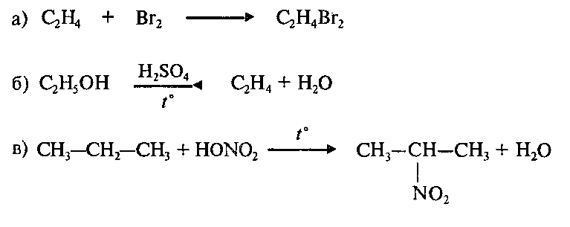
77. Aşakdakylaryň haýsy ikisi biri-birine izomer bolup biler?
A) 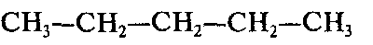
b) 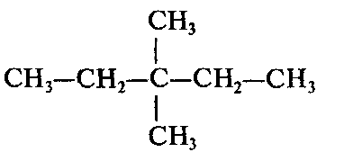
ç) 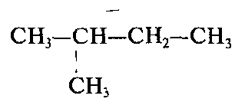 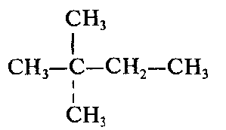
78. Aldegid toparyna degişli bolan birleşmäni saýlaň.
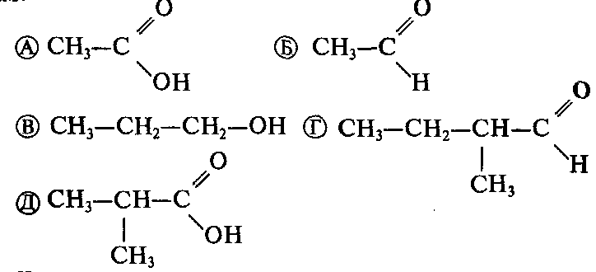
79. Berlen birleşmeleriň haýsylary gomologlar?

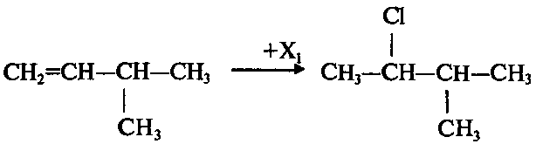

80.
Näbelli madda näme?
a) HCl b) Cl₂ c) NaCl

81. Bugunyň kisloroda görä dykyzlygy 2,25 bolan aldegidiň formulasyny tapmaly.
a) C₂H₅OH b) C₃H₇OH c) C₅ H₅O

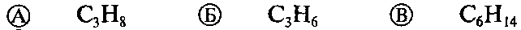
82. Aşakdakylaryň haýsysy alkena ýa-da halkaly alkana degişli?

83. Berlen birleşmäniň adyny aýdyň.
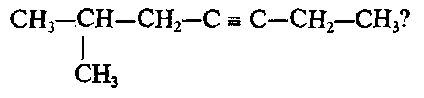
a) oktin 4 b) 6 metilgeptin 3
ç) 6 metil gepten 3 d) 2 metil geksin

84. Karbon kislotalary haýsy topar saklaýar?
a) –COOH c) –OH
b) –COH d) – COOOH

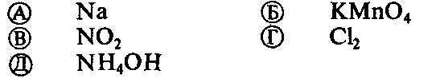
85. Etilen uglewodorodlar aşakdakylaryň haýsylary bilen täsirleşip bilýär?

Fizika
86. Magnit meýdany ____________________
a) göni çyzykly meýdan
b) köwlenmeli meýdan
ç) parallel meýdan
87. Tebigatda näçe sany zarýad bar?
a) 3 b) 4 ç) 2
88. Eger hemişelik magniti polýuslarynyň ortasyndan bölsek olar näçe polýusa bölüner?
a) her birinde 3 polýus
b) her birinde 4 polýus
ç) her birinde 2 polýus

89. Solenidden akýan toguň ugruny haýsy barmagyň ugry bilen düşündirilýär.
a) çep eliň barmagy
b) sag eliň barmagy
ç) sag eliň başan barmagy

90. Lorensiň güýjüniň formulasy?
a)$\vec{F_{L}}=q[\vec{V} \vec{B}]$
b) $F_{L}=qvB⊥sinα$
c) F=qVB
91. Amperiň güýjüniň formulasy?
a) $F_{A}=IlB sinα$
b) $F_{A}=ItB sinα$
ç) $F_{A}=IlB cosα$
92. Faradeýiň elektromagnit meýdanyň üsti bilen elektrik toguny öwürmegi näçinji ýylda başardy
a) 1832-nji ýylyň 28-nji awgustda.
b)1981-nji ýylyň 5-nji oktýabrda.
93. Magnit induksiýanyň ölçeg birligi näme?
a) 1 Wb
b) 1 Tl
ç) 1 N
94. Magnit akymynyň formulasy?
a) $F_{A}=IlB$
b) $φ=BS$
ç) $W=\frac{L I^{2}}{2}$
95. Beýik iňlis fizigi Maýkl Faradeý “ Nädip magnetizimi elektrige öwrüp bolar” soraga jogap bermek üçin __________________?
a) 6 ýyl
b) 8 ýyl
ç) 10 ýyl

Informatika
96. Onluk hasaplaýyş sistemasy nirede döräpdir?
- Hindistanda
- Rimda
- Şumerda
- Awstraliýada
97. “Novatio”- sözi näme diýmekligi aňladýar?
- Täzelenmek
- Özgertmek
- Rewolýusiýa
- Internet
98. Animasiýalarda 1 sekuntda näçe kadr ýerleşýär?
- 14
- 20
- 25
- 24
99. Animasiýalar haýsy programmada döredilýär?
- Pascal ABC
- Adobe Flash
- Action Script
- Microsoft office word
100. Bir at bilen belgilenýän bir görnüşli elemetleriň yzygiderligi näme?
- Animasiýa
- Massiw
- Programma
- Indeks

